Nichoir d’oiseaux
https://www.opensign.eu/fr/educational_sheet/84

Catégorie d’âge : 6-12 ans

Auteurs: Chira Dorina Elena, Moraru Ovidia Monica

Compétences:
- Les élèves sauront expliquer comment utiliser certains matériaux de recyclage pour construire des nichoirs.
- Les étudiants sauront faire un nichoir
- Les élèves sauront qu’ils doivent agir correctement en ce qui concerne l’environnement et protéger les animaux (oiseaux).

Compétences relatives aux programmes européens :
http://eur-lex.europa.eu/legal-content/FR/TXT/?uri=LEGISSUM%3Ac11090

L'évaluation formative :
- Expliquer les étapes à suivre pour construire un nichoir à l'aide de matériaux recyclables.
- Définir les mots : nichoir, recyclage des matériaux.
- Identifier les outils nécessaires pour construire un nichoir à partir de matériaux recyclés.

L'évaluation sommative :
- Construire une cabane à oiseaux en utilisant des matériaux recyclables

Liste de vocabulaires spécifiques / Mots-clés :
- Recyclage, carton, plastique, nichoirs, matériaux recyclables.

Courte description de la progression pédagogique/scénario :
- L’enseignant et les élèves regardent la vidéo « Nichoir d’oiseaux » en plusieurs fois. L'enseignant explique le nouveau vocabulaire et les concepts. Les élèves signent le nouveau vocabulaire. Ils revoient le film si nécessaire. Un élève peut expliquer les étapes à suivre pour construire un nichoir à l'aide de matériaux recyclés. L'enseignant remet la fiche pédagogique aux élèves. Ces derniers complètent la fiche pédagogique. L'enseignant accompagne les élèves.

Matériel nécessaire / Exigences techniques :
- images, ciseaux, colle, pinceaux, couleurs aquarelle / acrylique, boîtes de jus / lait, bouteilles en plastique.

Focus sur la langue des signes :
- Signer le nouveau vocabulaire, signer les matériaux nécessaires à la construction d'un nichoir à l'aide de matériaux de recyclage, signer les étapes

- Entoure les conteneurs en papier :

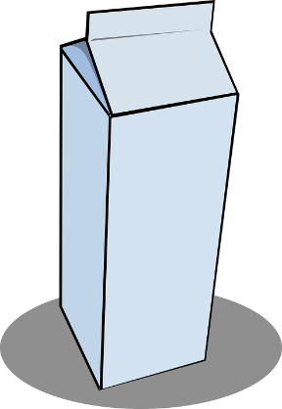

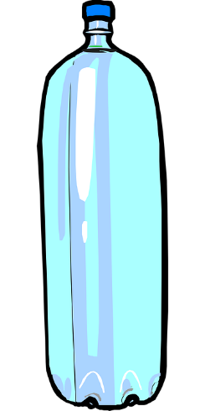

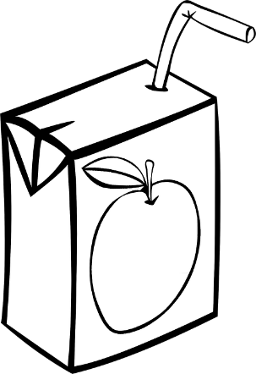

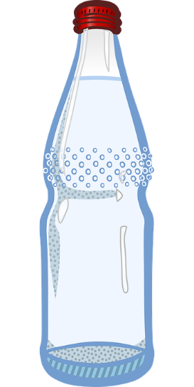

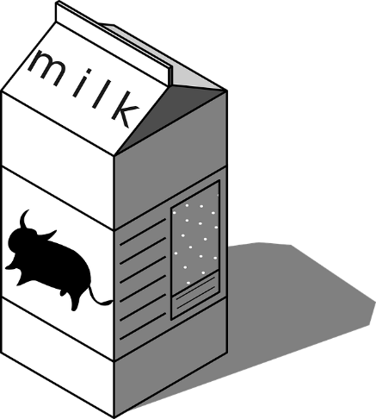

- De quoi as-tu besoin pour fabriquer un nichoir à oiseaux avec des matériaux recyclés ? Associes les images.

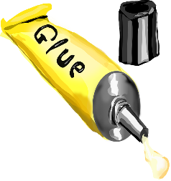

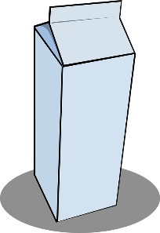
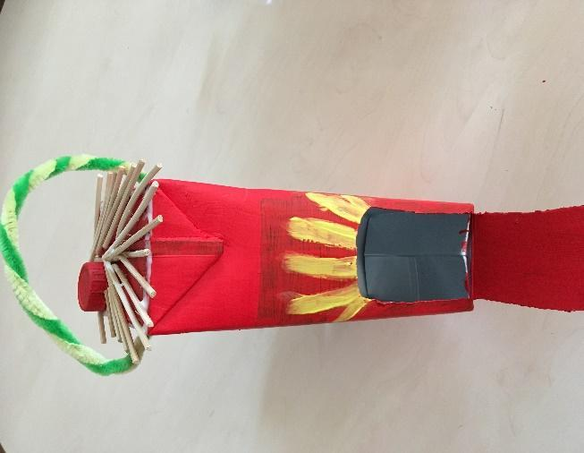

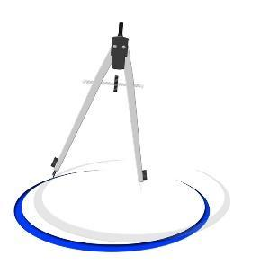

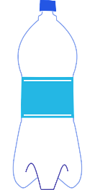

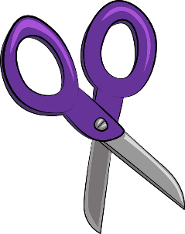
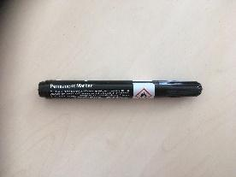
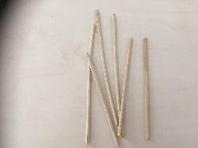

- Colorie / peins la maison des oiseaux
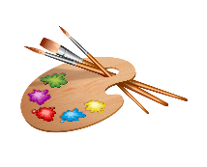

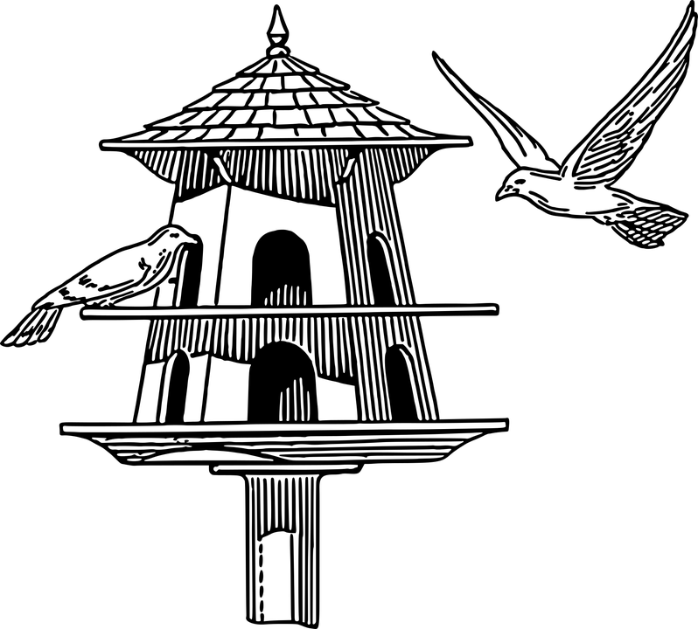

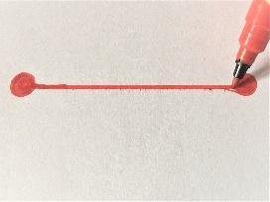
- Où peux-tu placer la maison de l'oiseau ? Associe les images.

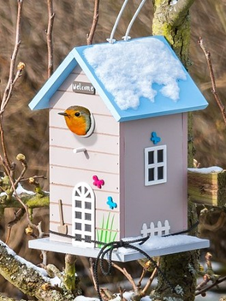 | 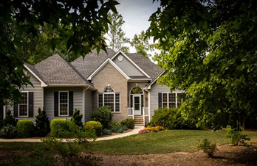
 | 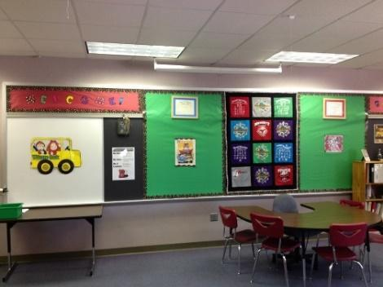
 | 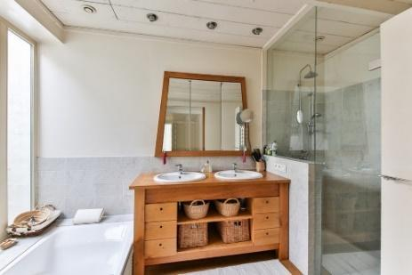
 | 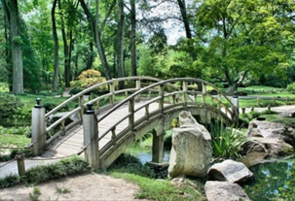

- Associe le mot correct.

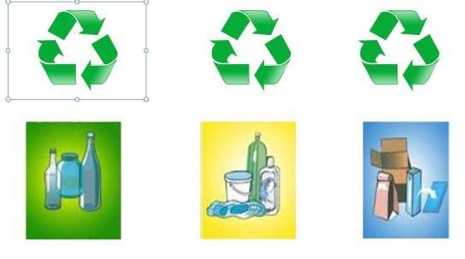

Conteneur en papier

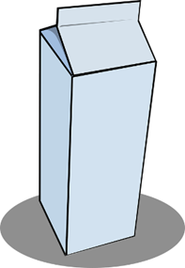

Un récipient en plastique

Un nichoir

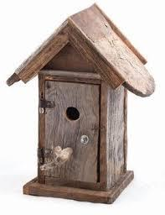

Les symboles de recyclage

- Écris le nom dans la case

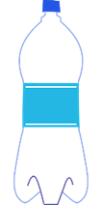

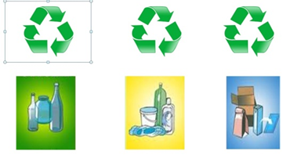
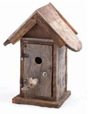

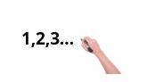
- Numérote les images dans le bon ordre

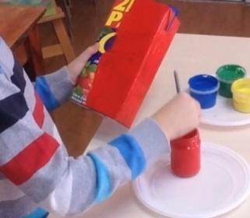
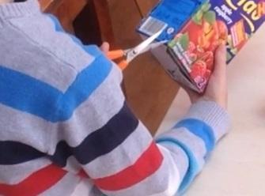

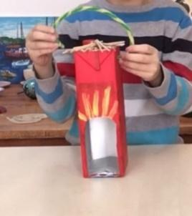
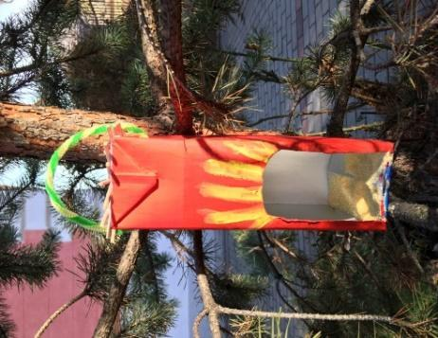

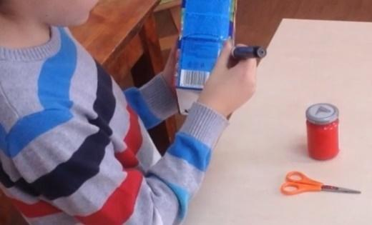
1

Prolongements / liens vers d’autres ressources numériques :

- Nichoir à partir de bouteille en plastique - Comment construire un nichoir - Recycler les bouteilles https://www.youtube.com/watch?v=GMB6ZaoB6Tc
- Comment faire une réserve d’eau pour oiseau | Bouteille en plastique fait maison bricolage https://www.youtube.com/watch?v=q6EitavSRNg
- Bricoler un adorable nichoir. Comment faire une maison d'oiseau à partir de matériaux recyclés. https://www.youtube.com/watch?v=Ov0ScGjmaiU

